
Salaspils novada Pašvaldības iestāde „Salaspils sporta nams”
Smilšu iela 1, Salaspils, LV- 2121. Sporta.Nams@salaspils.lv, www.salaspils.lv
„Fitnesa Deserts”
Nolikums

- Pasākuma mērķis:
  - Popularizēt un rosināt interesi par veselīgu un sportisku dzīves veidu Salaspils iedzīvotāju vidū.
  - Iepazīstināt dalībniekus ar dažādām sporta aktivitātēm, ko piedāvā Salaspils sporta nama telpās.
  - Piedāvāt dalībniekiem papildus izglītojošas aktivitātes un skaistuma procedūras, kuras būs pieejams Salaspils sporta nama telpās tikai pasākuma ietvaros.
- Laiks un vieta:
  - Pasākuma datums: 2023.gada 20.novembrī.
  - Pasākuma sākums: plkst. 10:00, iepriekšēja pieteikšanās nodarbībām no 10.novembra.
  - Pasākums notiks Salaspils sporta namā, Smilšu ielā 1.

3. Pasākumu organizē:
Pasākumu “Fitnesa Deserts” organizē Salaspils novada pašvaldības iestāde “Salaspils sporta nams” sadarbībā ar Sporta namā praktizējošiem fitnesa treneriem. Pasākuma organizators Salaspils novada pašvaldības iestādes “Salaspils sporta nams” sporta organizatore – Linda Lankovska, tālr. 20691077.
4. Pasākuma apraksts:
4.1. Pasākuma laikā dalībniekiem būs iespēja piedalīties grupu fitnesa, funkcionālajos, yogas un deju nodarbībās, atbilstoši pasākuma grafikam.
4.2. Pasākuma laikā dalībniekiem būs iespēja apmeklēt veselības un skaistuma procedūras pēc iepriekšēja pieraksta, sadarbībā ar skaistumkopšanas speciālistiem, masāžas kabinetu, uztura lekcijām u.c. organizatora sagatavotām aktivitātēm.
4.3. Reģistrētie dalībnieki piedalīsies balvu izspēlē un var tikt apbalvoti ar pārsteiguma balvām no pasākuma organizatora un atbalstītājiem, atbilstoši balvu izspēles noteikumiem.

5. Pieteikšanās un dalības maksa:
5.1. Iepriekšējā reģistrēšanās nodarbībām un skaistuma procedūrām būs aktīva no 10.novembra zvanot uz tālr. 207 33 333 vai pie Salaspils sporta nama administratora klātienē.
5.2. Visas fitnesa nodarbības un sabalansēta uztura lekcija ir bezmaksas.
5.3. Par skaistuma procedūru apmeklējumu jāveic atsevišķa samaksa procedūras speciālistam.

6. Pasākuma dalībnieki:
6.1. Pasākumā drīkst piedalīties ikviens interesents bez vecuma ierobežojuma.
6.2. Dalībnieks pats atbild par savu veselības stāvokli. Bērniem (līdz 16 gadu vecumam) ir OBLIGĀTA pilngadīgas personas rakstiska piekrišana (Pielikums Nr.1).

7. Pasākuma programma:
9:45 Reģistrācija pasākumam
10:00 - 14:50 Salaspils sporta nama fitnesa nodarbības (atbilstoši nodarbību grafikam)
10:00 –15:30 Veselības un skaistuma procedūras, atbilstoši iepriekšējam pierakstam
15:00 Balvu izspēle

8. Nodarbību grafiks:
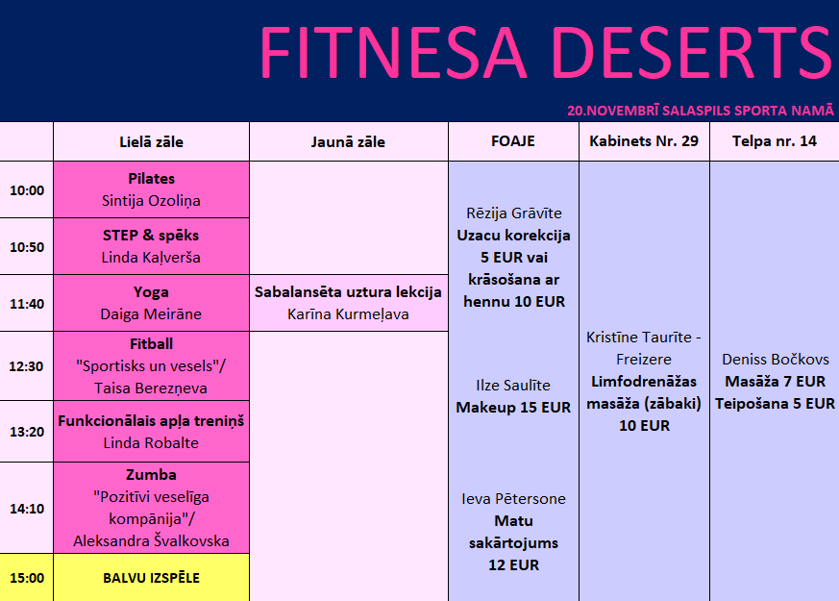
8.1. Organizatori patur tiesības mainīt nodarbību grafiku, informējot par to dalībniekus pasākuma dienā.
8.2. Nodarbības var piedalīties ierobežots cilvēku skaits.

9.Citi noteikumi:
9.1. Katrs dalībnieks uz izvēlēto treniņu ierodas 15 – 20 minūtes pirms treniņa sākuma.
9.2. Apmeklējot nodarbības nepieciešams sporta tērps un piemēroti tīri maiņas apavi sportošanai.
9.3. Administrators koordinē dalībnieku sadali garderobēs. Izsniegto skapīša atslēdziņu pēc apmeklējuma obligāti jāatdod sporta nama administratoram. Nozaudēšanas gadījumā, sods 10,00 EUR.
9.4. Treneriem zālē uz skatuves tiek dotas 40 minūtes, kuru laikā ir jāprezentē sevi un savu treniņu.
9.5. Pasākuma laikā katrs dalībnieks saņem vienu bezmaksas skābekļa kokteili.
9.6. Pasākuma ietvaros, dalībnieki var uzņemt bildes izveidotajā foto stūrī.

- Personas datu apstrāde
Pārzinis datu apstrādei ir Salaspils novada pašvaldības iestāde „Salaspils sporta nams”, reģistrācijas Nr. 90010144332, adrese: Smilšu iela 1, Salaspils, LV- 2121, tālr. +37120733333, e-pasts: sporta.nams@salaspils.lv, mājaslapa: www.salaspilssporto.lv. Datu aizsardzības speciālista kontaktinformācija datu aizsardzības jautājumos: datu.aizsardziba@salaspils.lv.
9.1. Piesakoties sacensībām dalībnieks piekrīt savu personas datu apstrādei, pamatojoties uz Vispārīgās datu aizsardzības regulas 6.panta 1.punkta a) apakšpunktu.
9.2. Personas datu apstrādes mērķis ir:
- lai korekti atspoguļotu sacensību dalībnieka sniegto rezultātu, attiecībā
pret citu dalībnieku rezultātiem, nepieciešama dalībnieka identificējoša informācija - vārds, uzvārds;
- lai noteiktu sacensību dalībnieka piederību grupai, atbilstoši pasākuma nolikumam, tādējādi bez dalībnieka identificējošas informācijas, ir nepieciešams arī dzimums un dzimšanas datums;
- lai nodrošinātu operatīvu saziņu par pasākuma norisi un rezultātu paziņošanai, ir nepieciešama dalībnieku kontaktinformācija (tālruņa numurs un/vai e-pasts).
9.3. Ja dalībnieks līdz pasākuma sākumam atsauc savu dalību sacensībās, organizators nodrošina savā rīcībā esošo attiecīgā dalībnieka personas datu dzēšanu.
9.4. Informāciju par organizatora veikto personas datu apstrādi pieejama https://salaspils.lv/lv/privatums-politika

Informējam, ka "FITNESA DESERTS 2023" ir publisks pasākums, kura laikā iespējama pasākuma dalībnieku personas datu apstrāde fotografējot un filmējot, kā arī pēc tam iegūtais materiāls tiks publicēts Salaspils sporta nama un Salaspils novada pašvaldības informatīvajos kanālos un izdevumos sabiedrības informēšanas nolūkos.
SACENSĪBU ORGANIZATORI PATUR TIESĪBAS MAINĪT NOLIKUMU
PUBLICĒJOT INFORMĀCIJU www.salaspilssporto.lv

